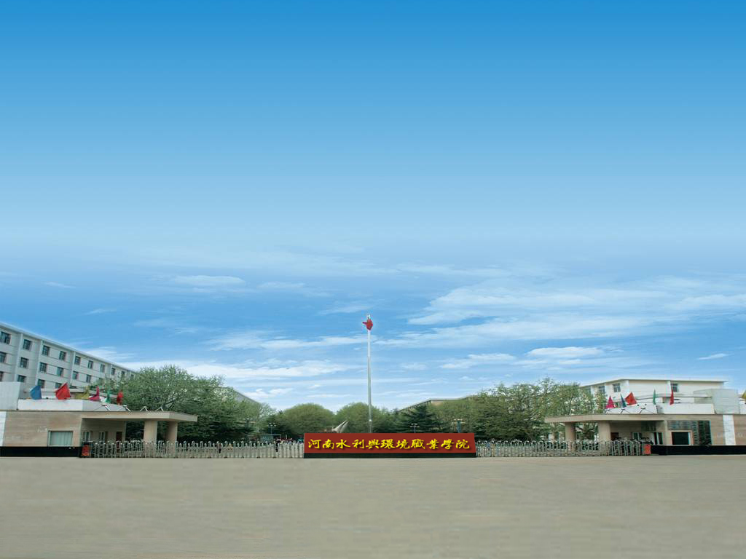
高等职业教育人才培养质量年度报告(2015)

河南水利与环境职业学院
2014.12
目 录
1学院概况 1
2办学基本信息 2
2.1目标定位 3
2.2专业建设 3
2.2.1针对行业、区域经济和社会发展要求，设置专业 3
2.2.2以就业为导向，调整优化专业结构 4
2.3课程建设 5
2.3.1开设课程 5
2.3.2资源库建设 6
2.3.3教材建设 7
2.3.4专业核心能力课程建设 8
2.4师资队伍建设 9
2.4.1师资结构 9
2.4.2科研能力 9
2.4.3师资培养 9
2.5实验实训条件 11
2.5.1校内实训室建设 11
2.5.2校外实训基地建设 14
2.5.3资源表 15
3生源信息 16
4学生发展 16
4.1学生成绩 16
4.1.1学生成绩分布情况 16
4.1.2各专业大类优秀率与不及格率 17
4.2学生技能水平 17
4.3学生资助 17
4.4社团活动 18
4.4.1社团类型 18
4.4.2社团规模 18
4.4.3作用发挥 18
4.5就业情况 19
5教育教学改革与成效 22
5.1.学生管理方面的改革与成效 22
5.1.1.加强学生思想道德修养，积极创建文明校园 22
5.1.2进一步强化学管队伍建设，加强辅导员、班主任队伍技能培养 23
5.2教学管理方面的改革与成效 23
5.2.1人才培养模式改革 24
5.2.2教学模式改革 25
6质量监控 26
6.1建立了完善的教学质量监控体系 26
6.2进行教学过程监控 26
7服务社会 28
7.1面向行业开展技术培训 28
7.2科研活动及成果 29
7.3合作项目 30
8存在的问题及改进措施 31
8.1存在问题 31
8.2改进措施 31
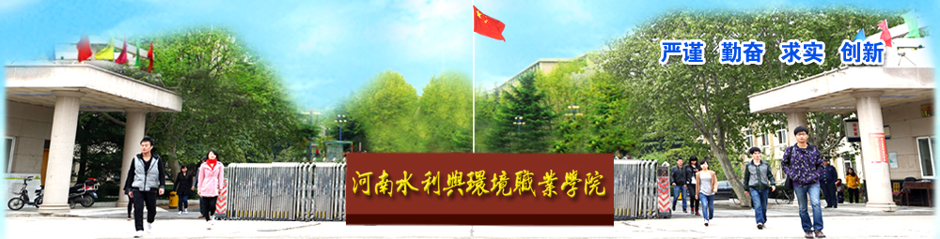
1学院概况
河南水利与环境职业学院是2013年5月经河南省人民政府批准、国家教育部备案的专科层次的普通高等职业学校，学院隶属于河南省水利厅。学院前身——河南省郑州水利学校创办于1955年，是教育部首批命名的国家级重点普通中等专业学校，全国水利职业教育示范学校，2002年经省政府同意、省教育厅批准，与华北水利水电学院联合举办华北水利水电学院水利职业学院，积累了丰富的办学经验，取得了丰硕的办学成果，为河南水利建设和经济社会发展作出了重要贡献。
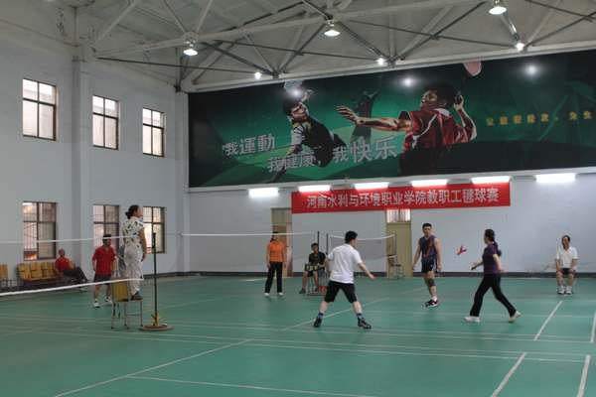
学院位于河南省郑州市花园路136号，校园环境优美，教学设施完备。现校园占地165亩，有施工技术实训中心等实训实验室85个，仿真性实训基地17个。校外有实训基地31个，可供学生顶岗就业实习。图书馆馆藏文献75.7万册，其中纸质图书达 31.31万册，电子专业期刊8000余种。学院拥有教学用计算机1300余台和宽带校园网络，语音室和多媒体教室106间。建有400米塑胶跑道的田径运动场和篮球场、网球场、排球场、乒乓球室、室内健身场所等完善的体育设施。
现有在校生6741人，其中高职生3048人，设有水利工程系、基础部等6个教学系部，开设有水利工程、建筑工程技术、水环境监测与保护等18个高职专业，建有职业技能鉴定站1个。
现有在职教职工324人，其中教师236人。具有高、中级以上职称教师176人，“双师型”教师122人，具有硕士以上学位教师88人。有省职业教育教学专家2人、省学术技术带头人11人、省骨干教师5人；学院专业带头人14人，骨干教师 23人。已形成了结构合理、专兼结合、适应教学要求和人才培养工作的师资队伍。
学院坚持 “以服务为宗旨，以就业为导向”的职业教育办学方针，在加强学生基础文化教育、全面推进素质教育的同时，强化学生专业技能和职业能力培养，学院培养的学生普遍具有精湛的职业技能和良好的职业道德。
河南省水利厅作为主管部门，进一步加强了对学院工作的领导、指导和支持。
一是重视职业教育改革发展。9月9日,省水利厅召开推进水利职业教育改革发展座谈会。厅党组书记、厅长王小平出席会议并讲话,副厅长王继元主持座谈会，厅属学校的党政负责同志、河南水环学院和信阳技校的教师代表以及厅机关主要处室负责同志参加了座谈会。王小平代表厅党组向参加座谈会的厅属学校负责同志和教师代表及厅属全体教育工作者表示衷心的感谢,对他们为我省水利事业发展做出的重要贡献给予了充分肯定。王小平指出，今年年初国务院对发展现代职业教育进行了专题部署,水利职业技术教育面临着前所未有的好机遇、好环境。对水利职教工作提出了要求和希望。1.结合实际,科学谋划职教事业发展；2.强化教师队伍，提高教学质量；3.加强德育教育，提升学生素质；4.深化校企合作，积极改革创新。
二是搭建校企合作平台，为人才培养提供支撑。2014年9月4日上午，省水利厅召开了河南省水利行业职业教育校企合作指导委员会成立大会，搭建了加强水利行业企业与职业院校的合作平台，加强了校企合作，推进了水利行业现代职业教育的发展。全省水利行业的相关职业院校代表、企业代表，省水利厅、省教育厅有关处室的负责同志等60多人参加了会议。省教育厅副厅长尹洪斌，省水利行指委主任委员、水利厅副厅长王继元等出席会议。（主管单位政策，本单位规章）
王继元副厅长在讲话中要求水利行指委，1.要找准定位，认真履行行指委职能；2.要夯实基础，加强机制建设；3.要把握重点，扎实推进工作，切实做好省水利职业教育校企合作指导委员会的工作，推进水利职业院校加强内涵建设，突出办学特色，促进水利人才培养质量的全面提升。
三是加强调研座谈，科学谋划学校发展。2014年9月4日下午，省水利厅办公室、规划计划处等10个处室的负责同志，与我院及厅属其他学校党政负责人，共同召开了省水利厅属学校发展规划研讨会。厅属有关处室、各学校负责人参加会议，就未来五年学校事业发展规划进行交流和研讨。
四是为学院发展提供了其他方面的支持。1.给予资金支持，省水利厅2014年投入水利资金40万元用于学院教育发展。2.提供水利科技攻关研究项目，充分发挥我院人才优势，我院教师申请的《不同降雨工况下的堆积层滑坡抗滑桩桩土作用机理及其工程应用研究》课题被水利厅批准立项。3.加强教职工培训，提高教职工素质。省水利厅利用暑假举办了厅属学校骨干教师及教学管理人员培训班，我院共有50名教师和管理人员参加了此次培训。

2办学基本信息

2.1目标定位
学院自成立以来，始终坚持“以服务为宗旨、以就业为导向”的职业教育办学方针，准确把握高职教育内涵，积极探索工学结合的人才培养模式，科学规划，合理定位，办学指导思想明确。
办学指导思想：以邓小平理论和“三个代表”重要思想为指导，全面贯彻党的教育方针，落实科学发展观，遵循高等教育规律，主动服务河南水利和河南区域经济社会发展，以服务为宗旨，以就业为导向，以质量求生存，以特色求发展，为水利事业和社会发展培养生产、建设、管理、服务第一线需要的高端技能型专门人才。
发展定位：努力实现办学理念、办学条件、办学模式的突破，力争把我院建成以工科为主体、办学特色鲜明、省内一流的高等职业院校。
类型定位：以举办全日制普通高等职业教育为主，积极开展各类岗位培训。
专业定位：以水利类、环境类专业为主体，建筑类、电子信息类和经济服务类专业协调发展。
培养模式定位：以岗位职业能力的形成为目标，以实施职业资格证书制度为切入点，积极推行“校企合作、工学结合”的人才培养模式。

2.2政策保障

2.3专业建设

2.3.1针对行业、区域经济和社会发展要求，设置专业
2002年学院成立后，即组织人员深入有关企事业单位，积极了解有关行业发展趋势、岗位技术要求及生产、建设、管理、服务对人才需求，认真分析和预测行业、社会对高职人才的需求，结合我院实际，在充分论证的基础上，经省教育厅批准于2003年设置了水利水电工程、水土保持、农业水利工程、水产养殖四个高职专业。根据学院的教学资源，2004年提出了“依托行业，服务社会”的专业设置思路，在充分进行市场调研的基础上，经省教育厅批准，增设了土木工程、测量工程、计算机应用与维护、会计电算化四个高职专业。2005年，根据教育部教高[2004]3号文，将以上八个专业名称规范为水利工程、水土保持、灌溉与排水技术、水产养殖技术、建筑工程技术、工程测量技术、计算机应用技术、会计电算化。至2013年底，学院开设有水利工程、水利水电建筑工程、水利工程监理、水土保持、建筑工程技术、基础工程技术、工程测量技术、计算机应用技术、电气自动化技术、会计电算化、工程造价、水环境监测与保护、环境监测与治理技术、水政水资源管理14个专业。
专业设置突出了为水利行业及有关行业服务的特点。各专业协调发展，符合学院定位，适应水利及相关行业对高职人才的需求。

2.3.2以就业为导向，调整优化专业结构
学院坚持以社会人才需求为基础，根据社会需求积极调整优化专业结构。目前，学院高职专业建设大类7个，招生专业总数14个，专业结构更加合理，服务地方经济、学院可持续发展能力得到进一步加强。
表2-1专业设置一览表
序号 | 所属  系部 | 专业  代码 | 专业  名称 | 开办  时间 | 专业面向技术岗位
1 | 水利工程系 | 570201 | 水利工程 | 2003 | 施工员、造价员、质检员、资料员、监理员、制图员等
2 | 水利工程系 | 570203 | 水利水电建筑  工程 | 2003 | 施工员、造价员、质检员、资料员、监理员、制图员、测量员等
3 | 水利工程系 | 570210 | 水利工程监理 | 2011 | 监理员、质检员、造价员、资料员、安全员、试验员等
4 | 水利工程系 | 570104 | 水政水资源管理 | 2013 | 水资源开发、利用、规划、管理与保护人员，水文、水行政部门水信息技术人员，水利工程节水灌溉设计与施工管理人员等
5 | 土木工程系 | 560301 | 建筑工程技术 | 2004 | 建筑工程施工员、质检员、建筑工程资料员、造价员、材料员、试验员、监理员等
6 | 土木工程系 | 540601 | 工程测量技术 | 2004 | 建筑、水利、交通等部门工程测量员、城镇规划、国土管理等部门的地籍测量员等
7 | 土木工程系 | 560303 | 基础工程技术 | 2011 | 地下与地基基础工程施工员、质检员、岩土勘察与基础工程资料员、造价员、材料员、试验员、监理员等
8 | 土木工程系 | 560502 | 工程造价 | 2012 | 建筑工程造价员、资料员、建筑工程施工员、监理员、制图员等
9 | 机电与信息工程系 | 590101 | 计算机应用技术 | 2004 | 计算机系统维护、平面广告设计与制作、桌面出版与印刷、网站前台设计与制作、三维动画设计与媒体制作、影视媒体资料加工、多媒体合成制作、中小型网站设计开发等
10 | 机电与信息工程系 | 580202 | 电气自动化技术 | 2011 | 常用机电设备维修工、电工、电气设备调试工、电气设备安装工、具有一定PLC技术开发能力，自动生产线维修工等
11 | 经济管理系 | 620204 | 会计电算化 | 2004 | 出纳、存货核算、工资核算、往来核算、报表分析、成本核算、库存系统管理、采购系统管理、销售系统管理、稽核、审计、纳税申报人员等
12 | 环境工程系 | 570401 | 水土保持 | 2003 | 测量员、造价员、监理员、水土保持勘测、水土保持防治、水土保持测试等
13 | 环境工程系 | 600101 | 环境监测与  治理技术 | 2013 | 各类专业环保公司工程安装、调试、运行监测、工程设计与咨询等
14 | 环境工程系 | 600106 | 水环境监测  与保护 | 2013 | 水处理工艺员、水质分析化验员、水环境监测工、污废水处理工等

2.4课程建设

2.4.1开设课程
全院各专业开设课程62门，总学时16877学时。学时情况见表2-2：
表2-2 学时情况表
2013-2014学年第一学期学时情况表 |  |  | 2013-2014学年第二学期学时情况表
课程性质 | 理论课 | 实践课 | 课程性质 | 理论课 | 实践课
门数 | 17 | 5 | 门数 | 31 | 9
学时 | 6776 | 746 | 学时 | 8596 | 759

2.4.2资源库建设
为加强学院教学资源信息化建设，实现优质教学资源的共享，并为今后教学资源的持续建设、交流、共享、发展奠定坚实基础，在认真调研、准确把握师生需求基础上，结合本院实际情况制定了数字化教学资源库建设方案。
数字化教学资源共享平台建设形成了学院网络共享型的教学资源库，服务教师教学与学生自主学习。数字化教学资源库由公共资源和网络课程两部分组成：
公共资源主要为(1)主要为我院教职工外出参观、学习、培训等收集的相关专家授课课件等；(2)相关课程教学软件；(3)工具软件；(4)影像资料等。
网络课程主要内容为精品课程和各专业核心课程。
精品课程主要为我院的8门已建精品课程(计算机网络基础、计算机网络实验、网页制作、水力学、水利工程施工、工程测量 、基础会计、高等数学)。专业核心课程为各专业的专业课或专业基础课组成，课程建设内容主要包括课程介绍、课程标准、教学整体设计、单元设计、考核实施方案、第一次课设计、授课计划、授课课件、学习指南、学习任务、素材资源等十一项构成。课程组织形式为专业
及专业群。
教学资源库
公共资源
网络课程
相关课件
娱乐工具…
工具软件
专业核心课程
精品课程
课程介绍、课程标准、教学整体设计…

现有精品课程内容

图2-1 教学资源库架构图
通过网络课程建设，实现了资源共建、互补、共享。为提高人才培养质量提供保障。 搭建并不断优化优质教学资源库框架，将逐步实现校企合作、校校联合，共建共享优质数字化教学资源，更好地引领和带动兄弟学校的专业教学资源建设，服务人才培养需要，为建立终身学习体系做出积极的贡献。
我院搭建的数字化教学资源库是一个科学规范的资源管理与应用体系。采用通用、先进的技术标准，保证资源共享，实现资源分类管理、审核管理、评论管理，资源推送、简易操作、快捷运行、多种检索等功能。
建设数字化教学资源库，既是学院专业建设及相关专业群建设工程的内涵，也是教学基本建设的外延。通过建设，有效推动了我院课程建设的标准化，从而开发了具有自主知识产权的各重点专业课程及相关专业群教学资源，并基本形成教学资源库。依托学院校园网已有的平台和技术先进的教学资源平台设备投入，建成了开放共享型的教学资源管理服务系统，初步实现了优质教学资源的共建共享，提高了优质教学资源的使用效率和受益面。

2.3.3教材建设
2.3.3.1教材使用情况
表2-3教材使用情况统计表
国家规划教材 | 国家精品教材 | 行业部委统编 | 校本开发 | 其它高职高专教材
42.4% | 3.4% | 33.9% | 10.1% | 10.2%

2.3.3.2学院教师主编与参编教材情况
表2-4学院教师主编参编教材统计表
序号 | 教材名称 | 出版社 | 出版  日期 | 书号
1 | 计算机网络技术 | 电子工业出版社 | 2013.09 | 978-7-121-15550-5
2 | 安全员岗位知识与专业技能 | 黄河水利出版社 | 2013.12 | 978-7-5509-0649-5
3 | 电子线路CAD | 北京邮电大学出  版社 | 2013.12 | 978-7-5635-3341-1
4 | 网页设计、制作与美化 | 人民教育出版社 | 2014.01 | 978-7-107-27535-7
5 | 3ds Max 2010 三维设计与制作 | 人民教育出版社 | 2014.01 | 978-7-107-27523-4
6 | CoreIDRAWX5设计与制作 | 人民教育出版社 | 2014.01 | 978-7-107-27498-5
7 | 水利工程建设监理 | 华中科技大学出  版社 | 2014.01 | 978-7-5609-9531-1
8 | 测绘基础 | 武汉大学出版社 | 2014.01 | 978-7-307-11994-9
9 | 建筑工程项目招投标与合同管理 | 上海交通大学出  版社 | 2014.02 | 978-7-313-10883-8
10 | 建筑力学与结构 | 上海交通大学出  版社 | 2014.03 | 978-7-313-10885-2
11 | 建筑装饰设计 | 上海交通大学出  版社 | 2014.05 | 978-7-313-11282-8

2.3.4专业核心能力课程建设
按照高职专业人才定位要求，在原有专业建设成果及对行业企事业单位广泛调研的基础上，重新制订各专业人才培养方案，进一步明确人才定位、专业培养目标，构建科学合理的课程体系，强化专业核心课程建设。以“校企合作、工学结合”为切入点，进行课程体系与教学内容改革。构建以工作过程为主导的项目化课程体系，在教学组织上构建两个教学系统，即理论课程教学系统和实践环节教学系统，通过“教、学、做”一体化实现两个系统的交叉融合。根据学生职业能力培养和职业生涯需要，理论课程教学系统包括职业核心能力课程、专业基本技能课程、专业核心技能课程和职业拓展课程。在理论课程教学中，重视学生在校学习与实际工作的一致性，将实际的生产项目和工作任务整合凝炼成学习型项目和任务，以学习型的项目和任务为载体，按照项目导向、任务驱动组织课程教学，在做中教、做中学，将“教、学、做”融于一体。并根据课程内容，充分利用多媒体技术、虚拟仿真技术，结合小组讨论、团队合作、实际操作、现场教学，灵活采用案例教学法、情境教学法、任务驱动教学法等教学方法。加强实践教学环节的组织与管理，强化与岗位生产过程的对接。同时，结合专业岗位需求设置课程体系，明确了专业核心课程，按照“分层培养，层层递进，循序渐进，逐步提高”的教学过程，以培养学生基本技能、专项能力和专业工作能力，加强了专业核心技能课程的建设。制订了专业核心技能课程的课程标准、整体教学设计、单元教学设计、考核评价方案和学习指南等，形成了较系统网络教学资源库。建设和完善了《建筑工程测量》等8门院内精品课程。

2.4师资队伍建设

2.4.1师资结构
人才是学院发展的第一资源，通过制定人才队伍建设规划，强化教学、科研团队建设，学院的师资结构得到了持续优化。学院具有高级职称的教师86人，具有硕士学位和博士学位教师88人，双师型教师122人；从企业聘请多名中高级技术人员与专家担任兼职教师；学院有省职教专家2人，省学科学术带头人11人，省骨干教师5人。(师资结构分析表见表2-5)

2.4.2科研能力
教科研成绩裴然，本学年，教师获得立项省、厅级课题15项，厅级以上教科研成果奖13项，省职业教育优秀论文7篇，省职业教育优秀教学课件5个，省自然科学学术论文奖3个。获批国家专利6项，出版教材11本，公开发表论文106篇，其中核心16篇，EI1篇。

2.4.3师资培养
学院高度重视教师培养培训工作，一方面严格执行上级各部门对教师教育培训工作的要求，统筹安排，认真落实；另一方面积极探索符合学校实际的教师教育培训工作机制和做法，加强管理，开拓创新。
指导思想上，学院树立鼓励职工终身学习的理念，把教育培训工作作为提高教师队伍的一项重要工作来抓，加强教育培训工作和岗位工作职责的结合度，着眼于长远，着眼于积累。
制度上，学院制定了《人才队伍建设规划（2013—2017）》《教职工继续教育管理暂行办法》《教师到企业实践锻炼办法》《导师带徒活动实施办法》《教科研工作奖励办法》等一系列校内、校外培训教育制度、专业技术人员培训教育费用报销制度，基本形成了多种教师教育培训培养的有效机制，确保了教师教育培训工作的有序开展。
措施上，学院坚持“立足现实，着眼未来”的办学思路，开展了包括积极组织教师参加省、国家级骨干教师培训、鼓励学历学位教育培训、现代教育技术能力培训、专业技术能力培训、实践教学能力培训、新知识、新技术、新教师培训等多种培训内容的培训活动。目前，学校专、兼职教师全部具有本科以上学历，其中具有硕士以上学位或学历的教师达到88人，并仍有多人正在攻读硕士学位；现代教育技术能力培训方面，学校通过暑期集中培训的方式，使得全体专、兼职教师都轮训至少一遍，都能掌握并熟练应用课堂多媒体教学设备进行教育教学。2013/2014学年组织参加河南省水利厅专业技术人员培训班50人，组织参加清华大学骨干教师综合能力提升研修班100人，参加省级骨干教师培训29人、国家级骨干教师培训13人，取得在职硕士10人。2013年，学校引进教师24人，并组织开展了“师带徒”活动，24位新教师与24位老教师签定了“师带徒”协议。2013/2014学年师资队伍建设经费86.3万元。此外，我院2名教师在2014年5月份举行的省级优质课比赛中分获一、二等奖，学院再度获得优秀组织奖。

表2-5 师资结构分析表
项目 |  |  | 人数 | 比例
年龄结构 | 35岁及以下 |  | 95 | 40.25%
年龄结构 | 36-45岁 |  | 46 | 19.50%
年龄结构 | 46-60岁 |  | 95 | 40.25%
职称结构 | 双师 |  | 122 | 51.69%
职称结构 | 副高 |  | 86 | 36.44%
职称结构 | 中级 |  | 90 | 38.14%
职称结构 | 初级 |  | 48 | 20.34%
学历结构 | 博士研究生 |  | 1 | 0.42%
学历结构 | 硕士研究生 |  | 37 | 15.68%
学历结构 | 研究生班 |  | 2 | 0.85%
学历结构 | 大学本科 |  | 192 | 81.36%
学历结构 | 大学专科 |  | 3 | 1.27%
学历结构 | 中等专科 |  | 1 | 0.42%
学位结构 | 博士 | 农学博士 | 1 | 0.42% | 0.42%
学位结构 | 硕士  (87人) | 经济学硕士 | 3 | 1.27% | 36.86%
学位结构 | 硕士  (87人) | 法学硕士 | 1 | 0.42% | 36.86%
学位结构 | 硕士  (87人) | 教育学硕士 | 12 | 5.08% | 36.86%
学位结构 | 硕士  (87人) | 文学硕士 | 4 | 1.69% | 36.86%
学位结构 | 硕士  (87人) | 理学硕士 | 2 | 0.85% | 36.86%
学位结构 | 硕士  (87人) | 工学硕士 | 37 | 15.68% | 36.86%
学位结构 | 硕士  (87人) | 农学硕士 | 1 | 0.42% | 36.86%
学位结构 | 硕士  (87人) | 管理学硕士 | 3 | 1.27% | 36.86%
学位结构 | 硕士  (87人) | 工程硕士专业 | 22 | 9.32% | 36.86%
学位结构 | 硕士  (87人) | 教育硕士专业 | 2 | 0.85% | 36.86%
学位结构 | 学士  (118人) | 哲学学士 | 6 | 2.54% | 50.00%
学位结构 | 学士  (118人) | 经济学学士 | 8 | 3.39% | 50.00%
学位结构 | 学士  (118人) | 法学学士 | 6 | 2.54% | 50.00%
学位结构 | 学士  (118人) | 教育学学士 | 8 | 3.39% | 50.00%
学位结构 | 学士  (118人) | 文学学士 | 20 | 8.47% | 50.00%
学位结构 | 学士  (118人) | 理学学士 | 11 | 4.66% | 50.00%
学位结构 | 学士  (118人) | 工学学士 | 46 | 19.49% | 50.00%
学位结构 | 学士  (118人) | 农学学士 | 9 | 3.81% | 50.00%
学位结构 | 学士  (118人) | 军事学学士 | 1 | 0.42% | 50.00%
学位结构 | 学士  (118人) | 管理学学士 | 3 | 1.27% | 50.00%
学位结构 | 无学位 |  | 30 | 12.71% | 12.71%
(注：双师比例为专业课教师双师人数与全体专业课教师总人数之比。)

2.5实验实训条件

2.5.1校内实训基地建设
为满足各专业实训教学，培养学生的职业素养和岗位技能，我院建成了17个院内仿真性实训中心，5个生产性实训基地，共有实训室85个，建筑面积达1.49万平方米，价值1000元以上设备总值为2862.2万元。仿真性实训中心有：施工技术实训、会计模拟实训、计算机应用技术实训、计算机中心、自动化技术实训、环境工程技术实训、工程造价与招投标模拟实训、建筑材料与检测实训、土工实训、工程测量实训、水力仿真模拟实训、电工技术实训。
表2-6 校内实训基地情况表(价值1000元以上设备)
序号 | 实训中心  名称 | 实训项目 | 设备  数量 | 价值  (万元) | 工位数(个)
1 | 工程测量技术实训中心 | 全站仪角度、距离、坐标、放样、对边、偏心、面积等测量；GPS定位；水准仪测高差、放样高程；经纬仪角度测量、测水平角、竖直角、视距、地形测绘 | 204 | 384.879 | 250
2 | 土工实训中心 | 密度、含水量、液塑限、击实、剪切、固结、渗透 | 75 | 30.505 | 300
3 | 建筑材料与  检测实训中心 | 钢筋、水泥、砼、石子、砂等建筑材料检测 | 304 | 289.009 | 400
4 | 电工技术  实训中心 | 数字电子、模拟电路实训 | 195 | 52.388 | 100
5 | 英语语音  实训中心 | 英语听说读写 | 2 | 29.388 | 100
6 | 工程造价与  招投标模拟  实训中心 | 概预算、招投标、工程资料整理、招投标模拟与实训 | 137 | 72.350 | 100
7 | 郑州禹班建筑安装有限公司 | 建筑工程施工实习 | 39 | 61 | 100
8 | 水利工程仿真模型馆 | 水轮机结构认识及发电演示、水工建筑物认识、流速流量的量测 | 44 | 49.72 | 100
9 | 河南科源水利建设工程检测有限公司郑州工作站 | 建筑材料质量检测 | 14 | 11.4 | 50
10 | 计算机中心 | 计算机基础、网站开发、AutoCAD、多媒体技术、网络技术实训 | 750 | 350.33 | 750
11 | 自动化控制  实训中心 | 常规电器原理与控制实验、可编程控制实训、变频器应用实验、控制理论实验 | 155 | 499.4 | 200
12 | 河南翔远  广告公司 | 图像处理练习、平面广告设计综合练习 | 23 | 40.916 | 50
13 | 机加工  实训中心 | 机械加工实训 | 23 | 108.4 | 50
14 | 会计模拟  实训中心 | 提供基础会计模拟实训、成本会计实训、会计综合实训等实训项目 | 215 | 92.276 | 183
15 | 计算机应用技术实训中心 | 计算机维修、组装、软件开发、多媒体制作、综合布线实训 | 320 | 172.56 | 300
16 | 环境工程技术实训中心 | 水质检验实训 | 338 | 521.019 | 100
17 | 施工技术实训中心 | 装修材料与工艺认识、施工工艺模拟实训、概预算、建筑设备构件认识、设备安装与控制、钢筋加工、模板加工、建筑结构认识 | 84 | 96.66 | 100
 | 合计 |  | 2922 | 2862.2 | 3233

本学年新增施工技术仿真模拟实训室、化学分析实训室等8个实验室，增加设备总值493.57万元，提供工位455个，能够满足高职高专建筑工程技术、水环境监测与保护等专业学生《施工技术》《水样质检》等课程的实训教学要求。
表2-7 新增实训中心情况表
序号 | 实训中心名称 | 设备数量 | 价值  (万元) | 工位数(个) | 实训项目
1 | 自动化控制实训室 | 36 | 236.09 | 100 | 机电一体化实训  电气安装与维修  柔性自动化生产线实训
2 | 网络安全实训室 | 61 | 38.338 | 60 | 计算机基础
3 | 施工技术仿真模拟实训室 | 61 | 33.438 | 60 | 施工技术仿真模拟实训
4 | 计算机中心 | 68 | 54.918 | 60 | 计算机基础、网站开发、AutoCAD、多媒体技术、网络技术实训
5 | 测量实训室 | 15 | 36.5 | 15 | 地形测量
6 | 土工压缩实训室 | 10 | 7.38 | 10 | 土的固结试验
7 | 化学分析实训室 | 10 | 13.94 | 50 | 水质采样
8 | 会计电算化实训室 | 115 | 72.968 | 100 | 基础会计、财务会计、成本会计专项实训

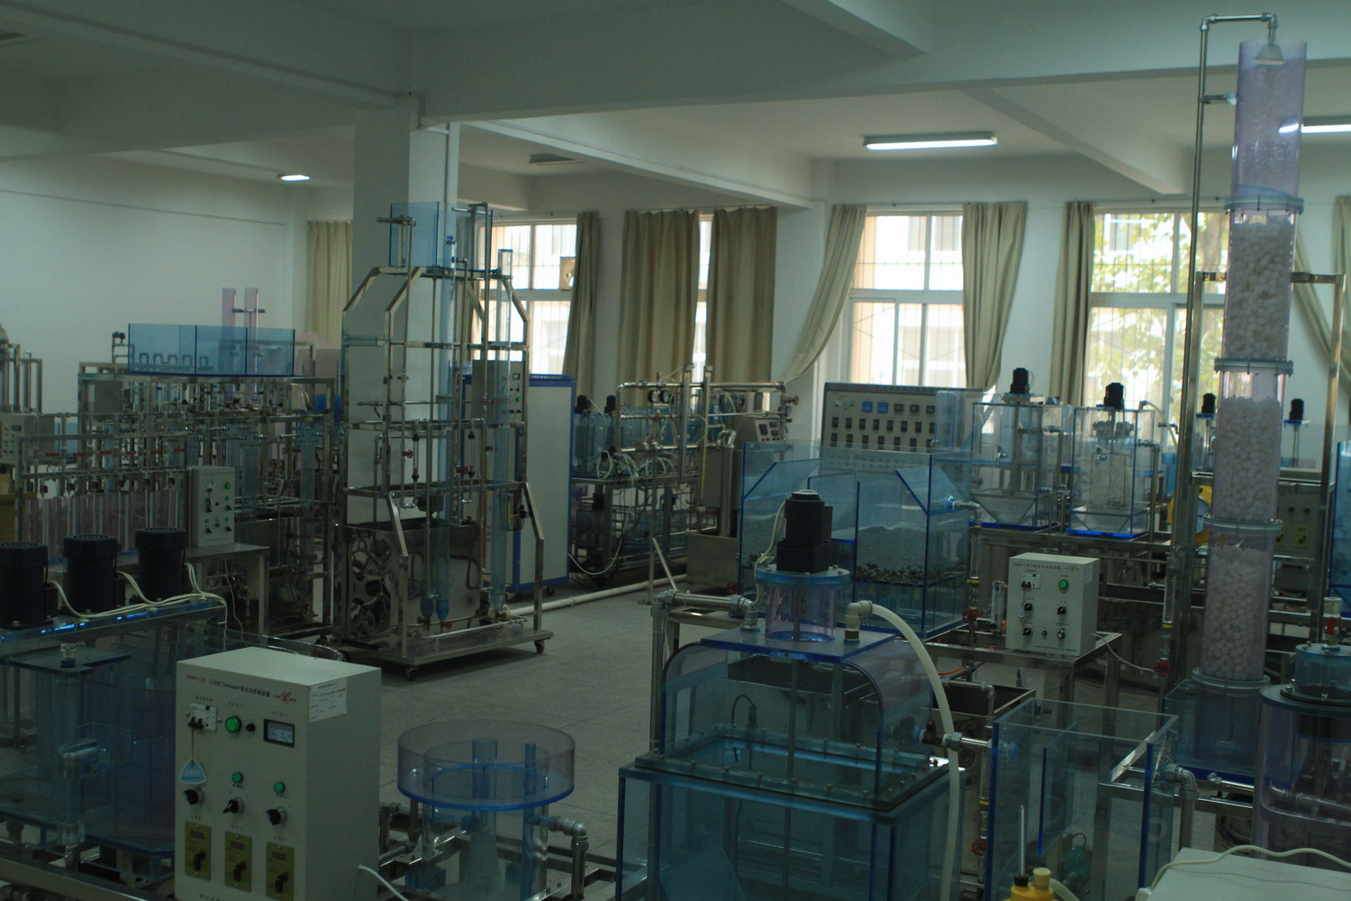
图2-2水处理模拟室
案例2-1 环境工程技术实训中心
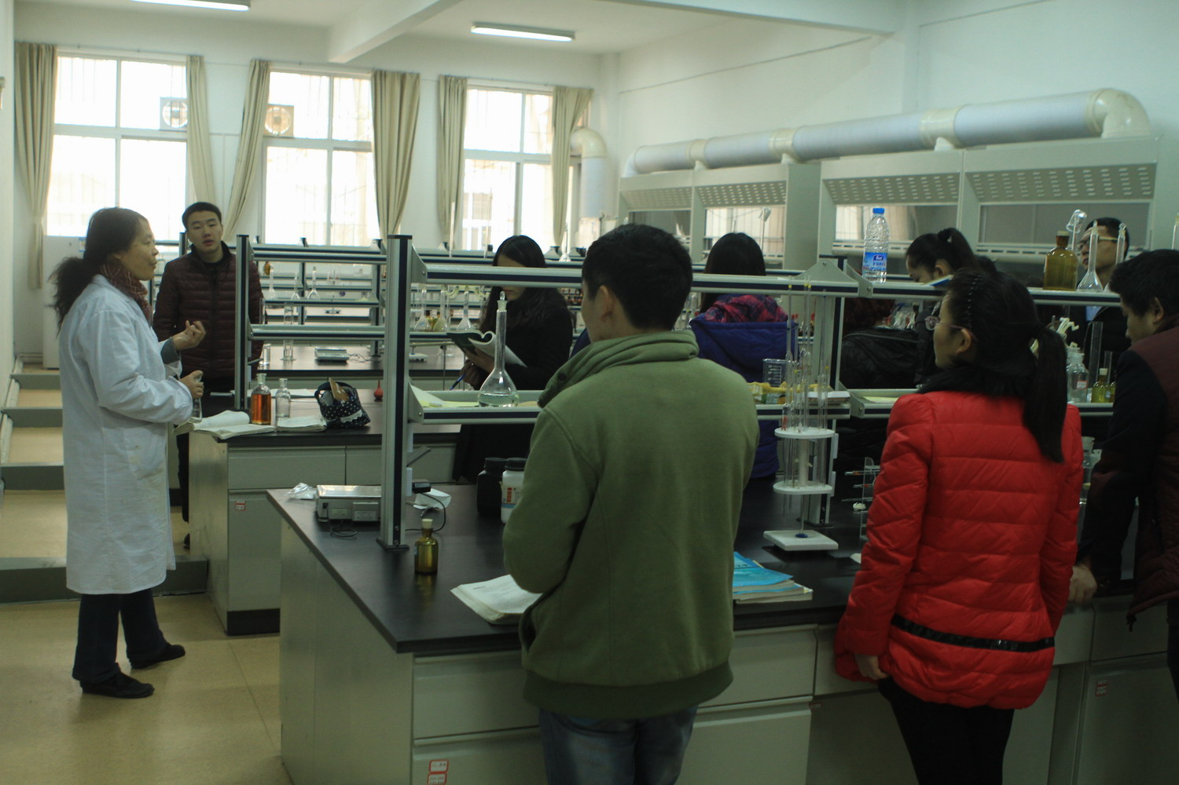
环境工程技术实训中心，建筑面积约1000平方米，专兼职实验教师8人，其中博士学位1人，中级以上职称6人，下设化学分析实验室、药品室、高温室、色谱室、原子吸收室、气相色谱室、液相色谱室、微生物室、水处理模拟室，环境工程主要仪器设备338台套，设备总价值520万元，5万元以上设备11台套。该中心主要承担学院环境检测与治理技术、环境监测与评价、水环境监测与保护三个专业的实验教学任务，可同时接纳100人进行实训。

2.5.2校外实训基地建设
学院在加强校内实验实训基础设施建设的同时，重视校外实训基地建设。根据学生职业能力培养的要求，依托行业和社会资源，先后选择了一批生产规模适度、技术装备先进、管理科学规范、人员素质较高的企业单位，建立了31个稳定的校外实训实习基地。水利工程系有白沙水库、小浪底水库枢纽等校外实训实习基地，土木工程系有河南省大河基础建设工程有限公司、黄河勘测规划设计有限公司等校外实训实习基地，信息工程系有河南豫佳信息技术有限公司、祥和电气等校外实训实习基地，经济管理系有郑州百合财务咨询有限公司、郑州金信管理咨询有限公司等校外实训实习基地。环境工程系有陆浑水库灌溉管理局等校外实训实习基地。这些校外实训实习基地覆盖了我院所有专业，为学生提供了真实的生产工作环境。
表2-8 校外实训基地情况表
序号 | 实训基地名称 | 面对专业 | 实习项目
1 | 嵩山世界地质公园 | 水工、水建、监理 | 地质实习
2 | 小浪底水利枢纽 | 水工、水建、监理 | 认识实习
3 | 白沙水库灌溉管理局 | 水工、水建 | 认识实习  顶岗实习
4 | 陆浑水库灌溉管理局 | 水工、水建、水保 | 认识实习  顶岗实习
5 | 河南科光工程建设监理有限公司 | 监理 | 认识实习  顶岗实习
6 | 河南省水利第一工程局 | 水工、水建、监理 | 认识实习  顶岗实习
7 | 黄河勘探规划设计有限公司 | 测量 | 摄影测量实  习、顶岗实习
8 | 荥阳市刘河镇实训基地 | 测量 | 地形测量实习
9 | 河南省大河基础建设工程有限公司 | 建工、测量、基础工程 | 认识实习  顶岗实习
10 | 河南省五建集团有限公司 | 建工、造价、测量 | 认识实习  顶岗实习
11 | 河南豫佳信息技术有限公司 | 信息技术 | 认识实习
12 | 河南省汇通企业咨询服务有限公司 | 计算机应用技术 | 网络、多媒体、软件、装调
13 | 河南得云文化传播有限公司 | 计算机应用技术 | 多媒体、平面
14 | 河南汉威电子股份有限公司 | 计算机应用技术 | 物联网、传感器、嵌入开发
15 | 河南省陆浑水库电站 | 电气自动化技术 | 电气设备维护
16 | 郑州祥和集团电气设备有限公司 | 电气自动化技术 | 电气设备维护
17 | 郑州百合财务咨询有限公司 | 会计电算化 | 企业会计综合实训
18 | 郑州万锦财务咨询有限公司 | 会计电算化 | 多种行业会计模拟实训
19 | 郑州世良农业科技有限公司 | 会计电算化 | 商品销售企业会计实账操作
20 | 郑州金信管理咨询有限公司 | 会计电算化 | 会计实操
21 | 河南德鑫房地产评估有限公司 | 会计电算化 | 会计实操
22 | 河南省居仕达房地产咨询有限公司 | 会计电算化 | 顶岗实习  毕业实训
23 | 郑州市金世房地产咨询有限公司 | 会计电算化 | 房地产企业  会计实训
24 | 河南建达工程建设监理公司 | 建工、造价、测量、基础工程 | 认识实习  顶岗实习
25 | 郑州中兴工程监理有限公司 | 建工、造价、测量、基础工程 | 顶岗实习
26 | 郑州广源建设咨询有限公司 | 建工、造价、测量、基础工程 | 认识实习  顶岗实习
27 | 华水基础工程建设工程公司 | 建工、测量、基础工程 | 认识实习  顶岗实习
28 | 河南省一建集团有限公司 | 建工、造价、测量 | 认识实习  顶岗实习
29 | 河南省国基集团有限公司 | 建工、造价、测量 | 认识实习  顶岗实习
30 | 小浪底工程咨询有限公司 | 测量 | 工程测量实习
31 | 河南省水利勘测有限公司 | 测量 | 顶岗实习

2.5.3资源表
表2-9 资源表
院校代码 | 院校名称 | 指标 |  | 单位 | 2013年 | 2014年
12582 | 河南水利与环境职业学院 | 1 | 生师比 | — | 17.81 | 17.77
12582 | 河南水利与环境职业学院 | 2 | 双师素质专任教师比例 | % | 51.7 | 48.47
12582 | 河南水利与环境职业学院 | 3 | 专任教师人均企业实践时间 | 天 | 20 | 20
12582 | 河南水利与环境职业学院 | 4 | 企业兼职教师专业课课时占比 | % | 2 | 2
12582 | 河南水利与环境职业学院 | 5 | 生均教学科研仪器设备值 | 元/生 | 8241.9 | 14484.91
12582 | 河南水利与环境职业学院 | 6 | 生均校内实践基地使用时间 | 学时/生 | 2.2 | 6
12582 | 河南水利与环境职业学院 | 7 | 生均校外实习实训基地实习时间 | 天/生 | 30.8 | —

3生源信息
2014年是河南水利与环境职业学院独立升格后第二年招生，分别在河南省、山西省、河北省、安徽省四省招生，我院河南文科招生计划529人，上线1958人，一志愿260人；理科计划902人，上线2149人，一志愿244人。经过平行及征集志愿投档，实际录取1056人，首次录取计划完成率73.79%，与河南省专科计划完成情况基本持平。补录后，实际录取新生1270人，报到1112人，报到率87.55%。
2014年各类招生情况：文科类城镇占38.9%，农村占61.1%。第一志愿满足率为62.76%,第二志愿满足率为22.84%。
理科类：城镇占27.5%，农村占72.5%。第一志愿满足率为94.74%,第二志愿满足率为5.09%。
五年制高职实际录取494人，实现了独立招生后招生人数的基本稳定。

4学生发展
学院坚持以提高学生职业素质为核心，以形式多样的教育途径和丰富多彩的教育活动为载体，全面推进素质教育，并取得明显成效。

4.1学生成绩

4.1.1学生成绩分布情况
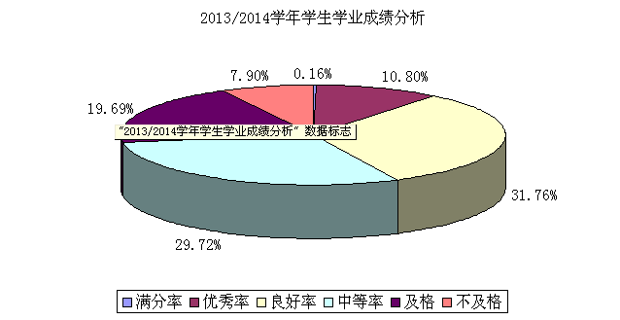
图4-1 全院学生学业成绩分布图

4.1.2各专业大类优秀率与不及格率
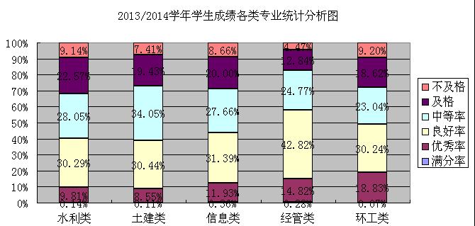
图4-2 各专业大类成绩统计表

4.2学生技能水平
为了帮助学生掌握技能，使学生尽快适应社会，学院除了加强学生校内校外实习实训以外，还一直推行毕业生“双证书制度”，鼓励学生参加各种层次的技能竞赛。“双证书制度”要求学生在校期间结合所学专业，通过计算机NIT证，施工员、质检员、安全员、资料员、材料员、试验员、造价员、测量员、会计从业资格证的培训和资格证考试， 2013/2014学年完成学生NIT(全国计算机应用技术证书考试)技能培训1100人，制图员120人，测量工31人。同时能够结合专业培养目标要求，建立了建筑六大员培训资源库。
职业技能大赛再创佳绩。本学年，我院选送12名学生参加全国水利高职院校“齐鲁杯”技能大赛，2人获得一等奖，2人获得二等奖，8人获得三等奖。在河南省高职技能大赛中，我院4名学生参加会计技能项目的比赛，获得集体三等奖。通过技能大赛的开展，有效地推动了学生学习专业知识的积极性和学院对专业教学的改革。

4.3学生资助
全力做好资助学生工作。严格执行国家资助政策，认真组织对不同层次学
生各类奖助学金、学费减免的评定、认定发放工作，做到了公开、公平、公正，评审发放国家奖助学金569人，188万元，校内奖学金728人，3.54万元，国家及学校奖励资助制度得到贯彻落实，困难学生得到资助，优秀学生得到激励。同时加强勤工助学管理，规范勤工助学工作，设立勤工助学岗位30多个，120余人参加了校内勤工助学活动。

4.4社团活动

4.4.1社团类型
全院现有各类社团28个，分为3大类。服务类社团有国旗护卫队、校园生活报社、广播站、心灵家园协会、网络贴吧社；文化艺术类有摄影协会、会友读书社、公共关系协会、律动音乐社、水文化协会、书画协会、英语沙龙协会、IT协会、动漫社、雅琳文学社、普通话协会；体育类有棋社、太极协会、篮球协会、羽毛球协会、排球协会、足球协会、乒乓球协会、轮滑社、散打社、跆拳道协会、曳舞社、街舞社。社团经费的主要来源有学院划拨和社团自筹(包括会员费、赞助等方式)。每学期学院下拨社团活动费用平均1.5万元，为社团健康稳定发展提供了资金保障。它们是学生们自发组织的，因为相同的兴趣爱好，而相聚在一起，共同丰富自己的业余生活，按照社团的章程，自主开展的学生活动，是学生进行自我教育、自我管理、自我服务的群众性团体。各社团具有明确的社团章程，规范的组织结构。

4.4.2社团规模
现有全部社团共有成员1500余人，平均每个社团50人左右，最大的轮滑社有100余人。最早的学生社团1995成立，随着时间的推移社团类型不断丰富，规模不断扩大，社团也在不断更新淘汰，成员新老交替。学院坚持大力倡导学生社团的自由健康发展，坚持“数量与质量并举”的方针，积极稳妥地壮大学生社团队伍，不断提高学生社团质量。

4.4.3作用发挥
学生社团作为高等学校学生综合素质培养的一个重要载体，在校园文化建设中发挥着不可忽视的作用。为大学生提供了很多实践锻炼的机会和认识自己、认识社会的平台，成为大学校园文化建设的新生力量，为高校思想政治教育工作开辟了一条新的途径。各社团通过组织各种社团活动，丰富校园文化，培养学生的团队意识，激发学生勇于挑战自我、锻炼自我。社团还组织学生走向社会，走进基层，服务社会，奉献爱心，展现当代大学生的风采。
每年固定按届次的活动有：冬季趣味运动会、“翰墨校园”书画联谊展、“校园杯”篮球联赛、“梦想杯”乒乓球比赛，“羽动青春”羽毛球比赛、推普周活动。其他喜闻乐见的活动还有：摄影协会“随手拍”比赛、棋社的“双棋比赛”、公共关系协会的联谊活动、IT协会电子竞技比赛等。
案例4-1 冬季趣味运动会
12月份举行，至今已开展6届，是全体社团共同策划组织的大型活动，开展周期长、范围广、覆盖面大，历时一周，参与运动员平均2000余人次，受到广大学生的欢迎，不仅起到了冬季锻炼身体的作用，还增强了同学们团结协作的意识。今年各社团精心策划的活动包括：合力吹汽球、踩气球、袋鼠跳、跳大绳、摸石过河、二人三足跑、趣味夹球、企鹅漫步、无敌风火轮、手指平衡木、螃蟹背西瓜、拔河十二个项目。
案例4-2 大学生科技文化艺术节
4月份举行，“以技能竞赛为主导、以文化艺术为辅助”的科技文化艺术节，它是我院一年一度最为隆重的校园文化活动之一，是为广大青年打造的“青春盛典”， 更是全院师生展现自我、挥洒梦想的广阔舞台！着力于用先进文化引导校园精神文明建设，提高校园文化品位，丰富学生校园文化生活，营造良好育人氛围，努力提高学生的综合素质，至今已经举办五届，每届科技文化艺术节都有特色鲜明的主题，既有保持传承的活动，又有不断改革创新的新气象、新面貌。学生社团是主要组织参与团体，发挥了重要的作用。今年的艺术节上，社团参与策划组织的活动有：“我的中国梦”大学生艺术作品展演征集(团联承办)；公益广告作品征集(书画协会、动漫社承办)；“社会主义核心价值观”校园征文作品展(校园生活报、雅琳文学社承办)；“我爱我”心理健康月(心灵家园协会承办)；节能环保创意大赛(团联外联部、策划部承办)；计算机硬件装机大赛(IT协会承办)。
案例4-3 水文化艺术节
由水文化协会牵头组织，3月底至4月初举办。以“世界水日、中国水周”为依托，倡导“节水、爱水、保护水资源”的理念，每年开展水文化艺术节。目的在于弘扬水文化、创新水文化，以水育人、以文化人，做精做强水文化品牌，打造独具特色的校园文化，至今已开展三届，2013年11月我院水文化艺术节被表彰为河南省高校校园文化建设成果三等奖。水文化艺术节已经成为我院水利知识、水利精神、水利文化的宣传阵地，在不断探索水文化内涵和外延的同时，使广大学生以水利事业为荣，以水利院校学生为傲。

4.4.4艺术素养培养
学院非常重视学生艺术素养的培养，倡导学生在学习科学文化知识和训练熟练技能的同时，培养自身的艺术素养、陶冶情操、提升品位。以院团委组织的多项全院性大型艺术活动为契机，努力营造良好的艺术熏陶氛围，成立有院舞蹈队、拉拉队、健美操队、合唱队等非固定学生组织，并安排专业老师带队训练，主要承担学院大型晚会的节目演出，外出比赛，交流访问等任务。受到了领导老师和外校同仁的一致好评。
案例4-4 迎新生庆国庆文艺晚会
10月1日国庆节前举行，迎新生庆国庆文艺晚会。作为学校校园文化生活中的重要组成部分，迎新生庆国庆文艺晚会深受新老师生的欢迎。整个活动中除了同学们的节目之外，军训的教官也会为大家带来精彩的表演，台上台下互动频繁而热烈，礼堂内气氛和谐而愉快。该项活动促进了新生认识校园环境，同时为学生们提供了充分展示自我的舞台。通过此项活动培养学生的审美情趣，陶冶学生的艺术情操，为学生的全面发展提供更宽广的机会。该项活动深受师生好评和喜爱，深得领导支持和关注，是一项值得长久坚持实施的优秀文化艺术活动。每一年通过迎新生庆国庆文艺晚会，都可以发现一批在主持、舞蹈、演唱等方面具有特长的学生，他们脱颖而出成为大家关注的焦点，之后院团委会对他们加以着重培养，以胜任更多的演出任务，也能够更好的拓展学生的爱好。
案例4-5 英语才艺大赛
11月举行第九届英语才艺大赛。共12个节目，全院各系近一百人参加了比赛。在校园中掀起了英语学习的热潮，前期的准备时间大概一个月左右，各系在院团委的安排下进行精心的节目准备和节目筛选工作，接着院团委安排彩排两到三次，最终选定了12个节目参加最后的比赛。活动当天的节目在同学们中间引起了极大的反响，博得阵阵喝彩。英语才艺大赛是我院的传统节目，一年一度，旨在丰富同学们的校园文化生活，提高同学们学习英语的积极性和主动性，也为了给大家提供充分展示自己才艺的舞台。这是一个不同的舞台，英语歌曲、英语朗诵、英语话剧，为了能够熟练的演出，需要演员们私下付出很多心血，在排练中不知不觉的就提高的英语学习水平和能力，也是一项很有意义的校园文化活动。
案例4-6 元旦文艺晚会
12月底举办元旦文艺晚会。共17个节目，全院各系近100人参加了演出。元旦晚会是我院每年的年度盛典，全院师生共聚一堂辞旧迎新，载歌载舞庆祝新的一年的到来。我院此项高质量、高品位、高要求的文艺活动，不仅是学生们展现自我才艺的舞台，同时也邀请到校外的艺术团体、名家老师为学生培训或直接表演，促进了学生文艺素养的提升和专业化，另外也为培养广大学生的艺术素养开启了大门，很多同学受到文艺晚会异彩纷呈节目的感染，有的选择了感兴趣社团，有的开始学习喜欢的文艺表演，也有的主动练习自己的才艺特长，这些都是对学生文艺素养培养的积极表现。元旦文艺晚会已经逐渐成为了校园文化生活中必不可少的靓丽色彩！
案例4-7 五四歌咏比赛
5月份举行，全院各系共20个班近1000人参加比赛，比赛前，全院各个角落都回荡着豪情万丈的合唱声，学校里呈现出一片欣欣向荣的景象。比赛当天，同学们更是精神百倍，每个班都想挣得第一名。五四歌咏比赛，不仅提升了同学们的艺术素养和品位，更是一次良好的爱国主义教育活动。

4.5就业情况
由于学院2013年9月开始首届招生，现暂无毕业生。
表4-2 记分卡
院校代码 | 院校名称 | 指标 |  |  | 单位 | 2013年 | 2014年
12582 | 河南水利与环境职业学院 | 1 | 就业率 |  | % | — | —
12582 | 河南水利与环境职业学院 | 2 | 月收入 |  | 元 | — | —
12582 | 河南水利与环境职业学院 | 3 | 理工农医类专业相关度 |  | % | — | —
12582 | 河南水利与环境职业学院 | 4 | 母校满意度 |  | % | — | —
12582 | 河南水利与环境职业学院 | 5 | 自主创业比例 |  | — | — | —
12582 | 河南水利与环境职业学院 | 6 | 雇主满意度 |  | % | — | —
12582 | 河南水利与环境职业学院 | 7 | 专业大类月收入 | 土建大类 | 元 | — | —
 |  |  |  | 水利大类 | 元 | — | —
 |  |  |  | 电子信息大类 | 元 | — | —
 |  |  |  | 制造大类 | 元 | — | —
 |  |  |  | 测绘大类 | 元 | — | —
 |  |  |  | 环保大类 | 元 | — | —
 |  |  |  | 财经大类 | 元 | — | —

5教育教学改革与成效

5.1学生管理方面的改革与成效

5.1.1加强学生思想道德修养，积极创建文明校园
学院坚持育人为本，德育为先，把立德树人作为根本任务，大力开展文明校园建设活动。制定了《加强和改进大学生思想政治工作的实施办法》，开办业余党校，用习近平总书记重要讲话精神，邓小平理论和“三个代表”重要思想武装学生思想。积极推进“两课”教学改革，采用参观爱国主义教育基地进行现场教学等手段，实现“三贴近”，提高针对性、增强实效性，发挥其在思想政治教育中的主渠道作用，引导学生树立正确的世界观、人生观、价值观。坚持以党建带团建，充分发挥党团员的模范作用。
表5-1 院团委2013.9至2014.8组织各项活动列表
序号 | 时间 | 项目名称 | 负责部门 | 参与人数
1 | 2013.09 | 迎新生庆元旦晚会 | 院团委 | 300
2 | 2013.09 | “梦想杯”乒乓球挑战赛 | 团联乒乓球协会 | 200
3 | 2013.10 | 推普周系列活动 | 团联普通话协会 | 40
4 | 2013.10 | “诚信校园行”辩论赛 | 院团委 | 200
5 | 2013.10 | 第45期业余团校 | 院团委 | 200
6 | 2013.10 | 文明修身教育活动 | 学生处团委 | 2000
7 | 2013.11 | “三节”教育活动 | 院团委 | 100
8 | 2013.11 | 第九届英语才艺大赛 | 院学习部 | 100
9 | 2013.11 | 双棋比赛 | 团联棋社 | 100
10 | 2013.12 | “校园杯”篮球赛 | 团联篮球社 | 50
11 | 2013.12 | 文明宿舍文明教室评选 | 院生活部 | 2000
12 | 2013.12 | “翰墨校园”书画展 | 团联书画协会 | 200
13 | 2013.12 | 团学双代会 | 院团委 | 400
14 | 2013.12 | 第五届冬季趣味运动会 | 团联 | 2000
15 | 2013.12 | 社团联谊会 | 团联 | 200
16 | 2013.12 | 元旦晚会 | 院团委 | 300
17 | 2014.03 | 志愿者服务月 | 志愿者大队 | 500
18 | 2014.03 | 女生节 | 院女生部 | 300
19 | 2014.03 | 第三届水文化艺术节 | 团联水文化协会 | 500
20 | 2014.04 | 第五届大学生科技文化艺术节 | 团联各系团总支 | 2000
21 | 2014.04 | 学团干部培训暨素质拓展训练 | 院团委 | 200
22 | 2014.04 | 篮球联赛 | 院体育部 | 200
23 | 2014.04 | 大学生艺术作品展演征集 | 院团委 | 100
24 | 2014.04 | 第47期业余团校 | 院团委 | 200
25 | 2014.05 | 榜样水院暨五四歌咏比赛 | 院团委 | 1000
26 | 2014.05 | 羽毛球协会活动 | 团联羽毛球协会 | 50

案例5-1榜样水院颁奖仪式
榜样是一面旗帜，让我们看到方向；榜样是一种力量，在困境中激发斗志。在我们的校园里，有这样的一群人，他们可能是你的朋友，是你的同学，你能感受到他们的光芒吗？2014年5月4日，院团委隆重举行了“2014年度榜样水院”颁奖仪式，推出了“技能大赛获奖团体个人”、“河南省三好学生”、“省级中职优秀毕业生”、“河南省直暑期三下乡先进个人”、“校园之星”、“校园十佳”等类别共142个团体和个人，对2013年度涌出的校园“榜样”进行隆重表彰。院团委通过搜集获奖同学的照片、格言、人生理想，整理成册，制作成共32页精美的“2014榜样水院光荣册”，发给每一位获奖同学，并通过“五四歌咏”比赛这个舞台，穿插进行颁奖，让广大青年学生，以他们为榜样，为自己定目标。愿“榜样水院”能激励更多的青年学生为水院争光！我们也相信校园中会不断涌现出更多的“榜样”，在水院的热土上绽放青春之光！

5.1.2进一步强化学管队伍建设，加强辅导员、班主任队伍技能培养
加强辅导员、班主任队伍建设，明确辅导员、班主任工作定位与角色、职责，强化责任意识，按照辅导员、班主任精细化工作要求，加强对辅导员、班主任工作日志的检查、履职情况的考核，坚持每月考核、学期考核和学年末的综合考评，评出优秀班主任、辅导员进行表彰。加强对辅导员、班主任职业技能锻炼，发放《辅导员、班主任工作艺术》学习教材，隆重举办了我院第二届辅导员、班主任职业技能大赛。
案例5-2 班主任辅导员技能大赛
2014年6月20日，我院第二届班主任(辅导员)职业技能大赛在图书馆学术报告厅举行，共有7个参赛队21名位选手参加了比赛。我院主要领导与全体班主任辅导员一起，现场观摩了比赛。
比赛现场共设置了必答题、抢答题、主题演讲、案例分析、才艺展示五个环节。比赛中，参赛选手对自身职业风采和工作特色进行了充分展示。在抢答题环节，选手们的精彩表现引爆全场。在案例分析环节，选手随机抽取题目，根据题目情景，抓住问题关键点，运用理论知识和丰富经验对案例进行分析并提出了恰当的解决方案。在才艺展示环节，参赛选手们纷纷发挥出自己的特长，表演出了精彩绝伦的节目，使观众们纷纷叫好喝彩。这些项目考察了班主任(辅导员)的基本政治素养、表达能力、文化功底以及在具体的学生工作中综合运用有关法律法规和教育学、心理学、职业生涯规划、学生日常事务管理等方面知识的能力以及发现问题、分析问题和解决具体问题的能力。通过比赛，进一步提高了我院班主任(辅导员)的职业技能水平，推动了班主任(辅导员)队伍专业化建设，提升了学生工作科学化水平，成为学生教育管理工作重要的交流平台。

5.2教学管理方面的改革与成效

5.2.1人才培养模式改革
5.2.1.1建立校企合作人才培养模式的运行机制
学院先后制定了《关于加强工学结合工作的意见》《关于推进人才培养模式改革的实施方案》等制度，成立了由院领导、企业负责人和学院各部门主要负责人等组成的工学结合指导委员会，组建了由行业、企业的有关人员与学院教师共同参加的专业建设指导委员会，建立了31个稳定的校外实习基地，促进了工学结合、校企合作、顶岗实习人才培养模式的实施。
5.2.1.2创新人才培养模式方法与思路
以学生为中心、以就业为导向、以职业能力培养为主线，强化教学过程与生产过程的融合、理论教学与实践教学融合、校内实训基地与校外实习基地结合、专职教师与兼职教师结合。
5.2.1.3人才培养模式改革
(1)探索“职业体验式”人才培养模式。依托校内仿真性实训基地和生产性实训基地，积极探索“职业体验式”人才培养模式。学生在班级内进行专业文化体验、企业规范体验；在仿真性实训基地进行生产环境体验、岗位角色体验、工作流程体验、技能操作体验；在生产性实训基地进行综合的真实的职业体验，促进学生向职业人的转化。
(2)实施顶岗实习培养模式。学院大力推进学生顶岗实习工作，成立了学院顶岗实习领导机构，制定了《学生顶岗实习管理办法》，保证各专业校外顶岗实习不少于半年。
(3)推行“前店后校”人才培养模式。学院在总结办学经验的基础上，提出了“依托专业办产业，办好产业兴专业”的专业建设思路，先后投资创办了郑州禹班建筑安装有限公司和河南翔远广告有限公司，与河南科源水利工程检测有限公司合作创办河南科源水利工程检测有限公司郑州工作站等5个校内生产性实训基地，基地提供优质的岗位实践资源和符合专业人才培养目标要求的真实工作训练，实现了专业教学与生产实践的零距离对接。
(4)实施订单培养模式。学院与委托企业签订订单协议，签约企业提供人才培养要求，校企共同制定培养方案，商定课程设置和教学计划，毕业后即参加工作实现就业。订单培养使教学更具有实效性和针对性。实现了“学生毕业有工作、企业发展有人才、学院办学有生源”的多赢目标。
(5)实施工学交替培养模式。最近几年水利工程、工程测量技术专业人才市场缺口较大，合作单位每年都有突击性、大批量的人才需求现象，为满足企业需求，学院及时对相关专业高年级有关班级的教学计划进行调整，让学生充实到生产一线，待突击性工作完成后再回到学院继续进行专业学习，实现工学交替。工学交替模式的实施实现了教师与工程师、学生与职工、理论与实践、课堂教学与生产过程的有机统一。
多年来，学院通过人才培养模式改革，全面推进课程体系和教学内容改革，骨干专业已形成了基于工作过程的教学实施方案以及核心课程标准。同时，人才培养模式的改革带动了学院教育教学各项工作的深入开展。

5.2.2教学模式改革
我院以“校内与校外结合、仿真与实操结合、理论与实践结合；教室与现场合一、教师与师傅合一、学生与学徒合一”的思路建设一批与课程体系中能力训练项目相对应的实训基地。在教学过程中积极推进教学模式改革，实施项目教学法、案例教学法、场景教学法、任务驱动教学法等教学方法。推行课程总体教学设计和单元教学设计，把“教、学、做”一体化落实到每一节课的教学过程中。
通过教学模式改革，一是学生学习方法发生了明显的变化。由“听讲-复习-练习-应试”转变为“自主探索-合作研究-交流讨论-成果展示”。二是教师教学方法发生了明显的变化。由“讲授-辅导-考试”转变为“导学-示范-服务-点评”。三是师生关系发生了明显变化。把学习的主动权还给学生，让学生真正成为课堂的主人。从而调动了学生学习的积极性，综合素质和职业技能得到提升，今年我院学生在河南省和全国职业院校技能大赛中获得优异成绩。

6质量监控

6.1建立了完善的教学质量监控体系
教学质量是学院的生命线，为加强教学质量监控，确保教学质量不断提高，学院于2007年把教育督导工作职责从原教育研究督导室分离出来，成立了院教育教学质量监控办公室，由院长直接领导。制定了《教学质量监控与评价实施方案》《教学督导工作实施办法》《学生教学信息员制度实施办法》等制度，构建了由教学信息反馈系统、教学检查督导系统、教学评价系统等三大系统和教学督导例会制度、毕业生质量跟踪调查制度等两大制度构成的教学质量监控体系，成立了院教学质量监控工作委员会，建立了院教学督导组，并指导各系部建立了系部督导组，在学生当中聘请了学生教学信息员。2013/2014学年学院有院级督导组成员32人，系部督导组成员25人，学生教学信息员52人。

6.2进行教学过程监控
教学管理职能部门作为教学活动的直接组织者和管理者，发挥着教学质量监控的核心作用，主要通过收集、研究和反馈各种教学过程的信息，对全院教学质量进行全程监控，并定期召开教学例会，及时解决和处理教学过程中存在的各种问题。
院教育教学质量监控办公室在院长的直接领导下，组织院督导组在全院范围内开展各项督导、检查、评估活动。通过深入教学第一线对各教学环节进行巡视监控、专项督导和评价性的听课，收集理论教学、实践教学过程和质量方面信息，进行研究、实时调控和具体评价，对教学事故进行调查并提出处理建议。
系部督导组负责本系部教师教学过程的质量管理和监控，组织系部督导员听课评课、评学评教，协助院教育质量监控办公室对系部日常教学过程、教学进度进行检查，并把教师备课、批改作业、课后辅导、课程考核、试卷分析等各教学环节纳入系部教学质量监控范围，对系部教学质量、教学效果和学风进行分析评价。
学生教学信息员从受教育的角度，及时反馈教学质量信息。学生教学信息员每班1名学生，信息员按时填写《学生教学质量监控与评价信息反馈表》《教学日志》，每二周集中上交一次，由所在系或院教育质量监控办公室作出信息反馈处理意见。
坚持教师评学制度。为加强学风建设，充分发挥教师在教学工作中的主导作用，强化教学信息反馈，教务处组织各系部任课教师从学生到课情况、课堂秩序、作业完成情况、学习方法、知识运用能力等方面对授课班级学生学习进行评价，并对学生考试课试卷进行综合分析，从中找出存在的问题及解决问题的办法。评学过程在一定程度上也间接反映了任课教师的教学水平和效果，推动了学院教学改革。
表6-1 2013/2014学年教师评学对比分析表
项目  分数 | 第一学期 | 第二学期
90分以上 | 40.3% | 16.7%
75～89 | 59.7% | 83.3%
60～74 | 0 | 0
合 计 | 100.00% | 100.00%

图6-1 2013/2014学年教师评学对比分析图

坚持学生评教制度。为了加强教与学的双向交流，改进教师的教学工作，一方面，学院通过学生教学信息员及时反馈教学信息；另一方面，各系部通过召开学生座谈会，广泛收集和了解学生对教师教学工作的相关信息，并就教师的教学态度、教学内容、教学水平和教学效果等组织有关学生对教师教学工作进行综合测评，全面了解学生对学院整体教学和任课教师的意见和建议，为学院教学管理、教学计划实施和教学监控提供了重要的参考依据。
坚持教师评教制度。学院认真落实《教学督导工作实施办法》和教师听课制度，从院级领导到教学管理部门的主要负责人和各系部主任，深入教学第一线，采取随机听课、随班检查实习(训)辅导等形式全面了解学院教风和学风情况，及时发现问题和解决问题，对教师教学工作给予指导。组织教师相互听课、开展观摩教学和组织教学竞赛等活动，促使教师之间相互学习，共同提高，并就教学态度、教学内容、教学水平、课程建设等进行互评。
表6-2 2013/2014学年教学质量评价分析表
项目  分数 | 系(部)督导评教 |  | 同行评教 |  | 学生评教 |  | 总 评
项目  分数 | 第一学期 | 第二学期 | 第一学期 | 第二学期 | 第一学期 | 第二学期 | 第一学期 | 第二学期
95以上 | 96.45% | 93.30% | 89.35% | 89.94% | 32.54% | 37.43% | 71.01% | 72.63%
95～90 | 3.55% | 6.70% | 7.10% | 8.94% | 60.36% | 58.10% | 27.22% | 25.70%
90～85 |  |  | 3.55% | 1.12% | 4.73% | 2.80% | 1.78% | 1.67%
85～80 |  |  |  |  | 2.37% | 1.12%
80以下 |  |  |  |  |  | 0.55%
合计 | 100.00% | 100.00% | 100.00% | 100.00% | 100.00% | 100.00% | 100.00% | 100.00%
图6-2 2013/2014学年评教对比图
通过学生、教师、院系(部)督导组对教学过程的评价，推动了教学质量监控工作的开展，保证了教学工作的有序进行，为提高教学质量打下了基础。

7服务社会

7.1面向行业开展技术培训
充分发挥学院水利类专业的特色优势，开展面向行业的专业知识培训。
根据行业需求，2014年我院配合河南省水利厅防汛抗旱办公室举办了山洪灾害调查技术人员培训班，培训75人；配合水利厅人事处举办了县市水利局长培训班，培训76人；与潢川县水利局、信阳市平桥区水利局、长垣县水利局、光山县水利局合作，培训水利一线职工228人。

7.2科研活动及成果
学院高度重视科研工作，鼓励、支持教职工与行业、企业、事业单位、科研院所等合作，开展各类研究，2013/2014学年投入科研资金27余万元。课题申报及立项方面，先后获批省职业教育教学立项课题6项、省教育厅人文社科项目立项课题2项、省科技厅科技项目立项1项、省教育厅科技项目重点项目立项1项、省高等教育教学改革研究项目立项1项、省、市社科联调研课题立项4项。科研奖励方面，省职业教育教学成果奖获奖项目9个，其中一等奖3个，二等奖3个，三等奖3个；省信息技术教育成果奖获奖项目4个，其中一等奖3个，三等奖1个；省职业教育优秀教学论文评选获奖4篇，其中一等奖1篇，三等奖3篇；省职业教育优秀教学课件评选获奖2个，其中一等奖1个，二等奖1个。一名教师荣获省高等学校思想政治理论课优秀教师奖励基金三等奖。申请并获批国家专利6项。
我院水利系与中国水利水电科学研究院合作，承担了全国山洪灾害防治培训教材——《山洪灾害防治群测群防体系建设模式及典型案例》的研究任务。编制我国第一部系统介绍山洪灾害防治知识的培训教材，该项目获得研究费用45万元， 已于2013年底结项。
2014年学院与中国水利水电科学研究院签订“山洪灾害群测群防体系建设培训教材编写”技术服务合同，该项目获得研究费用16万元。
2014年学院与河南省科达水利勘测设计有限公司签订“河南省2013年度山洪灾害防治项目山洪灾害调查数据省级审核汇集及资料整理”技术服务合同，该项目获得研究费用10万元。

表7-1 服务贡献表
院校代码 | 院校名称 | 指标 |  | 单位 | 2013年 | 2014年
12582 | 河南水利与环境职业学院 | 1 | 毕业生就业去向（以下三类均要填写）： | — | — | —
12582 | 河南水利与环境职业学院 | 1 | A类:留在当地就业比例 | % | — | —
12582 | 河南水利与环境职业学院 | 1 | B类:到中小微企业等基层服务比例 | % | — | —
12582 | 河南水利与环境职业学院 | 1 | C类:到国家骨干企业就业比例 | % | — | —
12582 | 河南水利与环境职业学院 | 2 | 横向技术服务到款额 | 万元 | 45 | 26
12582 | 河南水利与环境职业学院 | 3 | 纵向科研经费到款额 | 万元 | — | —
12582 | 河南水利与环境职业学院 | 4 | 技术交易到款额 | 万元 | — | —
12582 | 河南水利与环境职业学院 | 5 | 非学历培训到款额 | 万元 | — | —
12582 | 河南水利与环境职业学院 | 6 | 公益性培训服务 | 人日 | — | —
院校主要办学经费来源：省级□ 地市级□ 行业或企业√ 其他□（单选）

案例7-1 全国山洪灾害防治培训教材的研究开发
为加强山洪灾害群测群防体系建设，提高我国山洪灾害防御前沿和主体——基层县、乡、村的防灾减灾能力，充分发挥基层组织和群众自身的力量，做好山洪灾害防御工作，我院与中国水利水电科学研究院合作，承担了全国山洪灾害防治培训教材——《山洪灾害防治群测群防体系建设模式及典型案例》的研究开发任务。此培训教材面向全国有山洪灾害防治任务的县、乡、村基层人员，主要目的是指导他们进行山洪灾害防治非工程措施项目建设，进一步完善基层群测群防体系，落实县、乡、村三级山洪灾害防御责任，通过宣传普及，增强基层干部群众的防灾减灾意识，提高自防自救和互救的能力，有效减少人员伤亡和财产损失。该研究开发项目成果是我国第一部系统介绍山洪灾害防治知识的培训教材，该项目为期8个月，获得技术服务费45万元，已于2013年底完成。

7.3合作项目
河南水利与环境职业学院充分利用人才和设备资源聚集优势，努力把学院建成技术服务中心和科技研发中心，实现科研成果转化和产学研结合，为行业企业进行技术服务和技术攻关，直接参与我省经济建设和全国水利行业建设。
案例7-2 全国山洪灾害防治项目基础数据处理工作合作项目
2013年与中国水利水电科学研究院签订全国山洪灾害防治项目基础数据处理工作合作协议，根据全国山洪灾害防治项目实施方案(2013-2015)，使用水文分析专业软件和地理信息系统专业软件，收集和加工国家基础地理信息数据和卫星遥感影像数据，对全国山洪灾害防治区700万平方公里的数字高程数据，112亿个栅格点，划分23万个小流域及基础属性提取，小流域坡面特性信息提取，工作底图制作和地方小流域现场校对后修改服务等工作，共涉及29个省和新疆生产建设兵团的305个地市、2058个县的山丘区。
与中国水利水电科学研究院签订“山洪灾害防治群测群防体系建设模式及典型案例编写”技术服务合同，从山洪灾害“重点在基层、防御靠乡村、预警到人员”的实际出发，严格按照国家确定的建设内容和技术标准，实现责任体系健全、防御预案易行、宣传培训全面、排查巡查到位、预报预警及时、转移避险有效、响应反馈快速的目标，把实践中探索创造的好经验好做法总结出来，让基层干部群众增强防灾减灾意识，提高自防自救和互救能力，为山洪灾害防治工作推进贡献有益经验，从而为山洪灾害防工作提供决策支持。

8存在的问题及改进措施

8.1存在问题
1．师资队伍建设尚需加强，结构有待进一步优化。由于学院独立设置高职时间较短，与举办高等职业教育相适应的师资力量明显不足，教师数量和结构在各专业之间不平衡，骨干教师、学术带头人的数量较少，教师职称结构有待进一步改善，学院科研基础还比较薄弱，适应高职教育师资队伍建设的管理体制和运行机制需进一步完善。
2．专业建设、教学改革需进一步加强。由于我院以前是非独立学院，专业增设受多种因素限制，影响了学院专业规模的发展。目前，专业点相对较少，尚无省级及其以上教学改革试点专业。专业教学改革和课程建设还处于初级阶段，该项工作还需进一步加强。
3．管理水平尚需进一步提高。由于学院是在中专学校的基础上建立起来的，管理模式、思维方式与高职教育的发展要求尚有一定距离，管理人员的数量相对不足，管理人员的政治素质、业务水平有待进一步提高，管理方法、管理手段有待进一步改善。

8.2改进措施
1．实施人才强校工程。牢固树立“人才是第一资源”的战略思想，把人才工作作为加快学校事业发展，实现学校发展目标的重点。加大高级人才的引进力度，建立专业带头人、学术带头人和骨干教师选拔培养机制，着力名师培养，打造专业名师和技术精英，形成一流的专业教学团队。
2．实施特色专业建设工程。特色专业建设是学校内涵建设的重中之重，是职业院校的核心竞争力。我们将着眼于水利行业发展和生态文明建设的需求，构建以满足水利建设与管理、环境保护与治理人才需要为主线的专业体系。做到人无我有，人有我优，人优我精，突出专业特色，打造品牌专业群，为建设特色鲜明的职业院校提供支撑。
3．实施人才培养质量工程。强化高等职业教育理念，创新人才培养模式，加强专业建设，深化教育教学改革，实现专业与产业对接、教学过程与生产过程对接、专业教学内容与职业标准对接，着重强化学生实践创新能力，培养满足行业企业发展需要的高端技能型专门人才。
4．实施管理水平提升工程。提高对管理干部队伍建设重要性的认识，加大管理人才的选拔与培养力度，加强教育理论学习和业务培训，合理引进人才，确保管理队伍与教师队伍均衡协调发展。认真落实岗位责任制，加大管理制度和人事分配制度改革力度，保证制度执行的权威性和严肃性。通过建立优胜劣汰机制，提高管理干部队伍的整体水平，不断实现学院的可持续发展。

